
2025年 3月28日
株式会社ホビージャパン
雑誌
Love Voice mag. vol.4
2025年3月28日(金)発売
株式会社ホビージャパン（本社：東京都渋谷区、代表取締役社長：松下大介）は、声優誌「Love Voice mag. (ラブボイスマガジン)vol.4」を2025年3月28日(金)より全国書店にて発売いたします。



今、旬の声優をフィーチャーするハイクオリティビジュアルマガジン！
▲Closing cover
▲Opening cover

今、旬の声優をフィーチャーするハイクオリティビジュアルマガジン「Love Voice mag.（ラブボイスマガジン）vol.4」が3月28日（金）に発売！
株式会社ホビージャパンが発行する声優誌第4号。佐々木琴子を初単独表紙＆巻頭で大特集！写真集クオリティの永久保存版です！そして、こちらも初の単独カバー＆誌面初登場！今、注目度No.1の新人・櫻井陽菜をフォーカスします！さらにLVフロントラインメンバー前田佳織里、今年1発目のSpecial graphで登場！好評連載中！ペイトン尚未「リボンのお姫様」act.2も掲載！

［Opening cover＆special graph］佐々木琴子（40ページ）
［Closing cover＆special graph］櫻井陽菜（22ページ）
［Special graph］前田佳織里
［連載～リボンのお姫様］act.2 ペイトン尚未
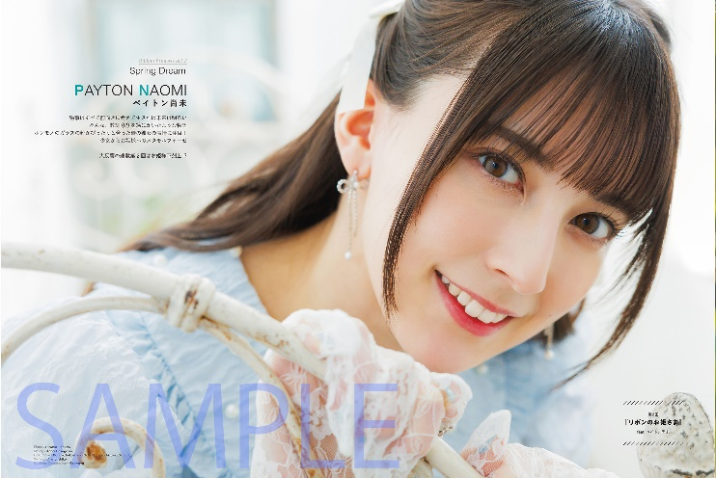
▲ペイトン尚未
▲佐々木琴子


▲櫻井陽菜
▲前田佳織里

「Love Voice mag. vol.4」購入特典ブロマイド
「Love Voice mag. vol.4」の発売を記念して、店舗購入特典キャンペーンを実施中！
対象店舗で「Love Voice mag. vol.4」を1冊購入するごとに店舗特典ブロマイド1枚をプレゼント！
※1冊お買い上げごとに1枚差し上げます ※各店舗ともなくなり次第終了となります

▼アニメイト 佐々木子琴子 ランダムブロマイド（全2種）

▼ゲーマーズ 佐々木琴子2種、櫻井陽菜2種 ランダムブロマイド（全2種）
※佐々木琴子ver.と櫻井陽菜ver.を選択可能です。
▶佐々木琴子
▶櫻井陽菜



▼店舗別特製ブロマイド 佐々木琴子（各1種）
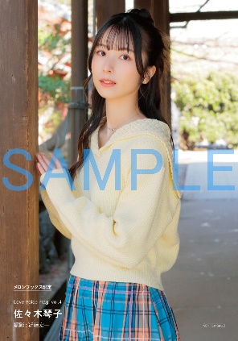
ポストホビー
書泉
セブンネット
メロンブックス
ローソンHMV


https://hobbyjapan.co.jp/books/news/n60417.html
一般書店 対象店舗はURLをご確認ください。

【商品情報】
Love Voice mag. (ラブボイスマガジン)vol.4
●発売日：2025年3月28日(金)発売
●定価：2,420円（本体2,200円＋税10％）
●雑誌コード：68160-50
●ISBNコード：978-4-7986-3795-2
●JANコード：9784798637952
●判型：A4変型
●発売元：ホビージャパン

【プレスリリースに関するお問い合わせは下記まで】
株式会社ホビージャパン 広報宣伝課 並木・岡本
〒151-0053 東京都渋谷区代々木 2-15-8 E-mail：pr@hobbyjapan.co.jp
TEL：03-5304-9115 URL：https://hobbyjapan.co.jp/

